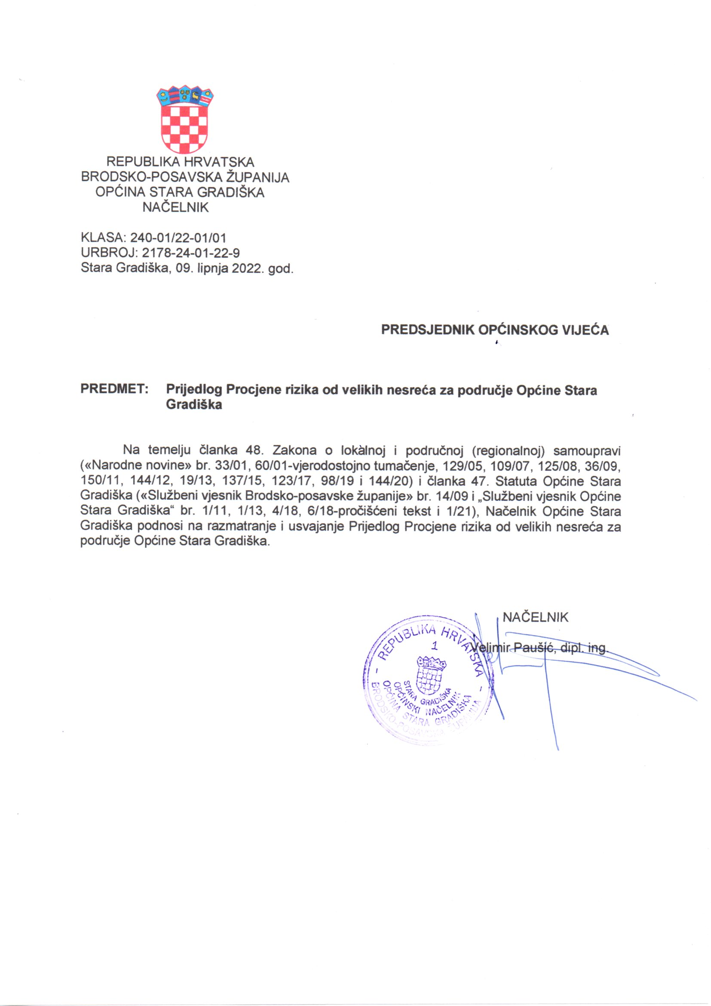


REPUBLIKA HRVATSKA
BRODSKO-POSAVSKA ŽUPANIJA
OPĆINA STARA GRADIŠKA
OPĆINSKO VIJEĆE

Na temelju članka 17. stavka 1. podstavka 2. Zakona o sustavu civilne zaštite („Narodne novine“ br. 82/15, 118/18, 31/20 i 20/21) i članka 32. Statuta Općine Stara Gradiška («Službeni vjesnik Brodsko-posavske županije» br. 14/09 i „Službeni vjesnik Općine Stara Gradiška“ br. 1/11, 1/13, 4/18, 6/18-pročišćeni tekst i 1/21), Općinsko vijeće Općine Stara Gradiška na _____. sjednici održanoj _______ 2022. godine donijelo je

ODLUKU
o donošenju Procjene rizika od velikih nesreća za područje Općine Stara Gradiška

I.
Donosi se Procjena rizika od velikih nesreća za područje Općine Stara Gradiška.
Procjena rizika od velikih nesreća za područje Općine Stara Gradiška iz stavka 1. ove točke sastavni je dio ove Odluke.
II.
Danom stupanja na snagu ove Odluke prestaje važiti Odluka o donošenju Procjene rizika od velikih nesreća za područje Općine Stara Gradiška ("Službeni vjesnik Općine Stara Gradiška“ br. 4/19).

III.
Ova Odluka stupa na snagu osmog dana od dana objave u „Službenom vjesniku“ Općine Stara Gradiška.

KLASA:
URBROJ:
Stara Gradiška, ________ 2022. god.

PREDSJEDNIK
OPĆINSKOG VIJEĆA

Tvrtko Beganović

